|  |
| --- |
| МИНОБРНАУКИ РОССИИ |
| Федеральное государственное бюджетное образовательное учреждение высшего образования **«МИРЭА − Российский технологический университет»**  **РТУ МИРЭА** |

**Институт информационных технологий (ИИТ)**

**Кафедра практической и прикладной информатики (ППИ)**

**ОТЧЕТ ПО ПРАКТИЧЕСКОЙ РАБОТЕ**

по дисциплине «Моделирование бизнес-процессов»

**Практическое занятие № 28**

**Задание № 1**

|  |  |  |  |
| --- | --- | --- | --- |
| Студент группы ИНБО-01-17 | *ИКБО-24-21, Новиков Александр Алексеевич* | (подпись) | |
| Преподаватель | *Ахмедова Хамида Гаджиалиевна* | (подпись) | |
| Отчет представлен | «___» ________2023г. | |  | |

Москва 2023 г.

**Условия:**

Цель занятия: построение WFД-диаграммы.

Постановка задачи: закрепление навыков построения WFD-диаграммы на основе текстового описания.

Результат практического занятия: построенная и сохраненная в файле WFD-диаграмма, представленная преподавателю в конце практического занятия.

Задание 1:

Составить WFD-диаграмму для ниже представленного процесса.

Процесс "Согласовать отчет о выполненных работах с заказчиком" состоит из следующих операций:

1. Автор отчета о выполненных работах направляет отчет руководителю проекта по внутренней корпоративной электронной почте для согласования с заказчиком. В письме автор указывает лиц, с которыми требуется согласование отчета со стороны заказчика. К электронному письму должен быть прикреплен отчет, а также указана ссылка на папку корпоративного сервера, где хранится последняя версия отчета.

2. Руководитель проекта проверяет корректность оформления отчета в соответствии с требованиями договора. Если все оформлено корректно, руководитель проекта отправляет документ в электронном виде согласующим лицам со стороны заказчика. Копию данного электронного письма отправляет автору отчета. При нахождении каких-либо ошибок в оформлении документа руководитель проекта возвращает отчет автору для исправления.

3. Согласующие лица со стороны заказчика должны рассмотреть отчет в срок, не превышающий семи рабочих дней, если иное не указано в договоре.

4. Отчет с замечаниями или визами согласования возвращается от заказчика руководителю проекта в электронном виде. О результате согласования руководитель проекта сообщает автору отчета. Если замечаний нет, руководитель проекта передает отчет на подпись директору компании. При наличии замечаний руководитель проекта передает отчет на доработку автору.

5. Автор отчета должен устранить все замечания, полученные от согласующих лиц со стороны заказчика, в течение пяти рабочих дней. Результатом доработки должна стать новая версия отчета, в которой в приложении будет приведен список замечаний. После того, как новая версия отчета подготовлена, ее снова передают руководителю проекта для согласования с заказчиком.

**Задание 1:**

Была составлена WFD диаграмма.

1. Начало процесса: Автор отчета направляет отчет руководителю проекта для согласования с заказчиком.

2. Руководитель проекта проверяет корректность оформления отчета и, если нет ошибок, отправляет документ согласующим лицам со стороны заказчика по электронной почте и копию автору отчета.

3. Согласующие лица со стороны заказчика рассматривают отчет. Если замечания есть, отправляют отчет с замечаниями обратно. Если нет замечаний, отправляют отчет руководителю проекта для согласования с заказчиком.

4. Руководитель проекта возвращает отчет автору для исправления, если есть замечания. Иначе отправляет отчет на подпись директору компании.

5. Автор отчета устраняет замечания, подготавливает новую версию отчета с приложением списка замечаний и передает ее руководителю проекта для согласования с заказчиком.

6. Конец процесса: Руководитель проекта завершает согласование с заказчиком после устранения замечаний.

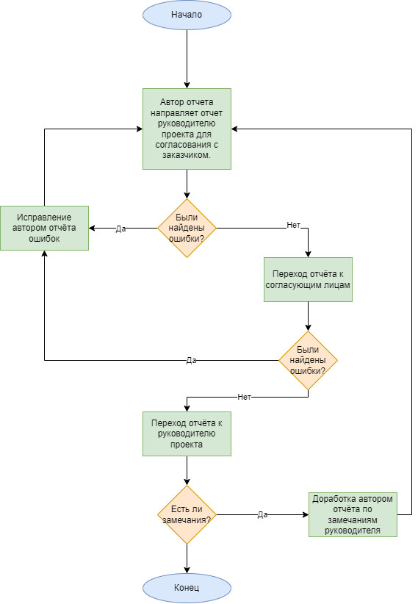

**Рисунок 1 – WFD диаграмма «Согласовать отчёт о выполненных работах с заказчиком»**

**Список использованных источников и литературы:**

1. Конспект лекций по дисциплине «Моделирование бизнес-процессов», РТУ МИРЭА (дата обращения 22.09.2023)
2. Документация для приложения Erwin Process Modeler – URL: https://bookshelf.erwin.com/bookshelf/public_html/2020R1/Content/Search.htm (дата обращения 22.09.2023)